# 安装正版插件

**《JRebel使用》**

有英文阅读能力的同学可参考

<https://jrebel.com/software/jrebel/quickstart/eclipse/#!/installation>

## 一 、安装软件

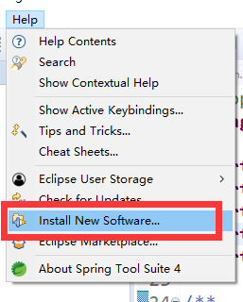

## 二、添加软件安装源

[http://update.zeroturnaround.com/update-site](http://update.zeroturnaround.com/update-site/)

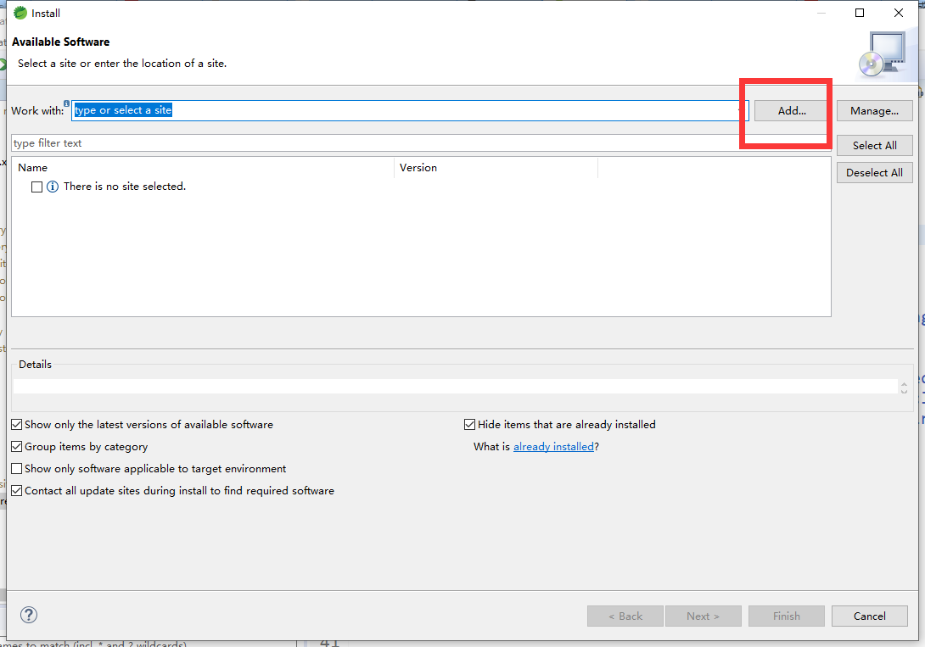

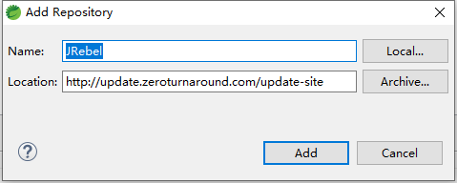

## 三、勾选对应版本

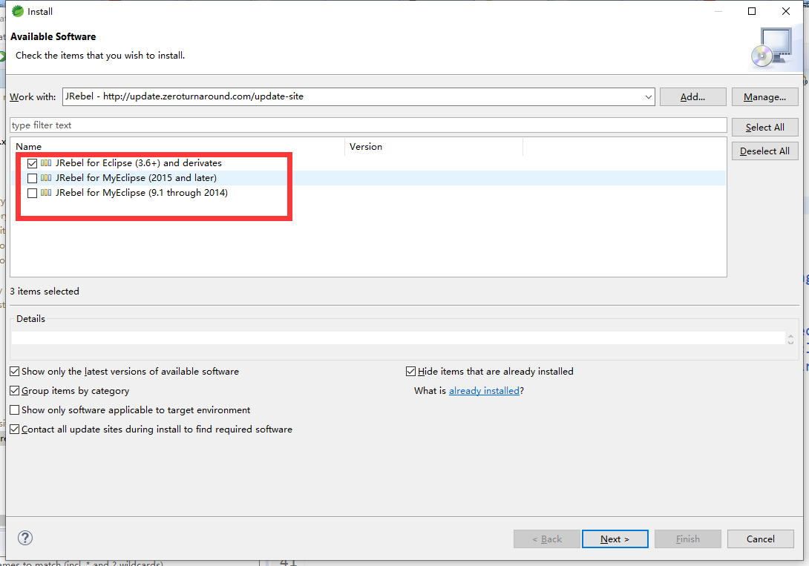

### Next

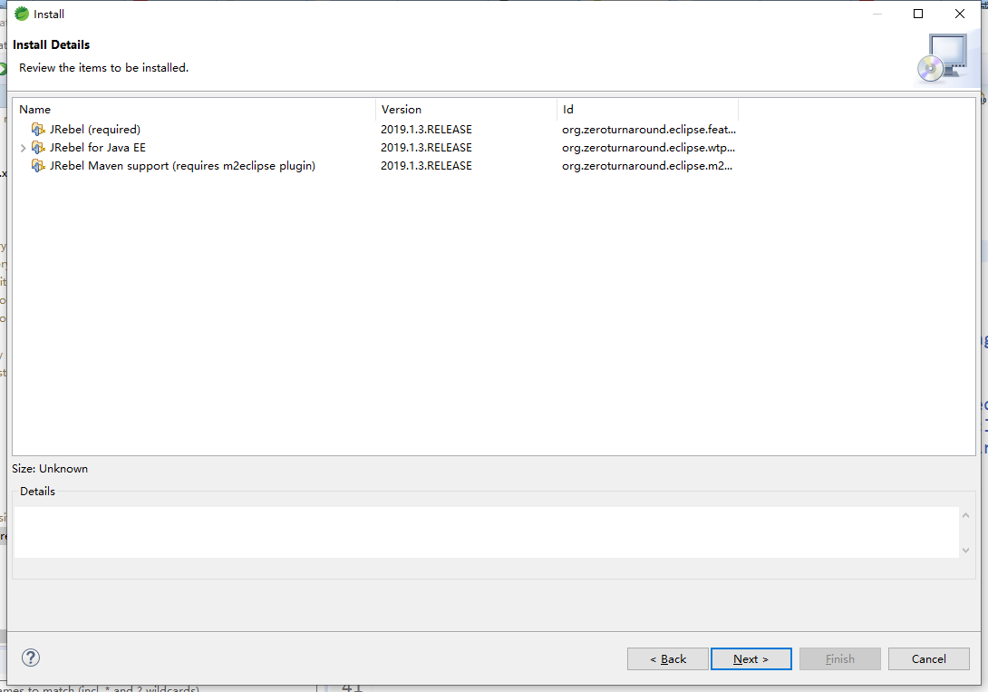

### Accept finish

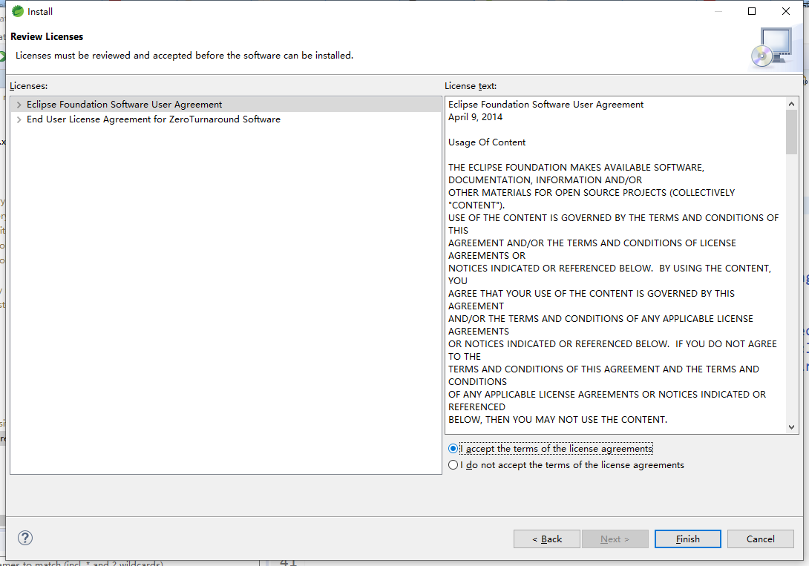

完事儿之后重启eclipse

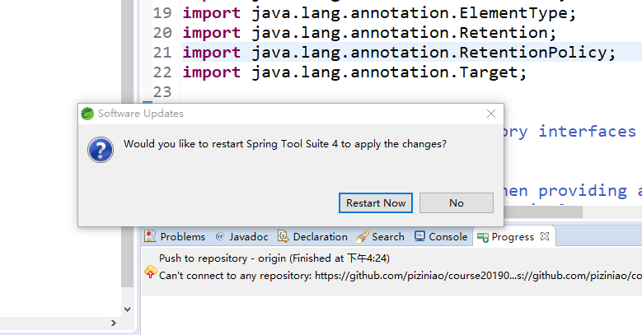

# 激活

## 一、选择激活按钮

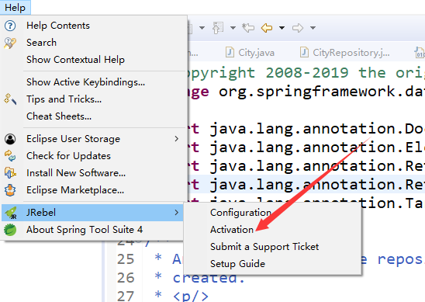

## 二、打开激活工具

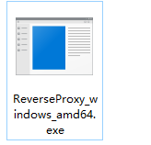

打开后是这样的，等着就行不要关掉

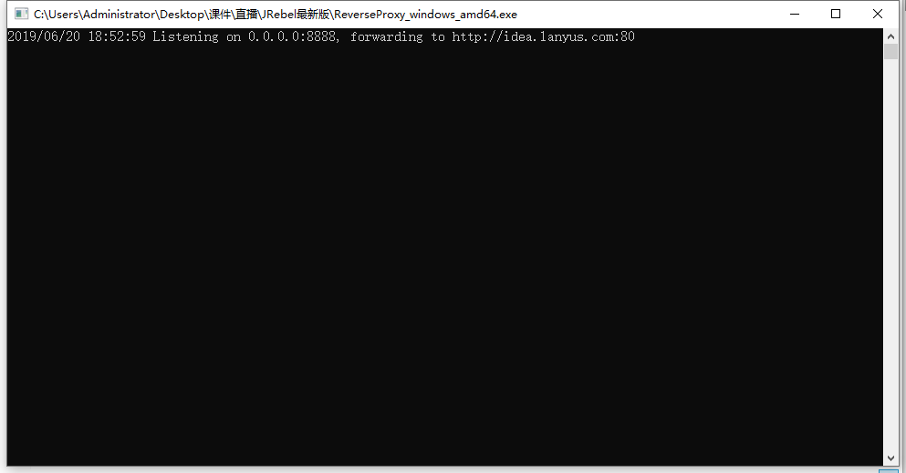

## 三、激活

在线生成一个GUID

https://www.guidgen.com/

<http://www.ofmonkey.com/transfer/guid>

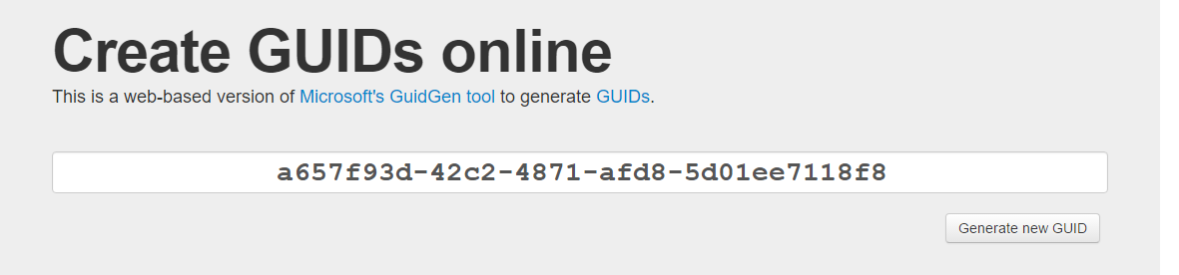

复制出来 填到地址后面

比如

http://localhost:8888/0f1e21ef-c04a-4091-95d9-a27d46537744

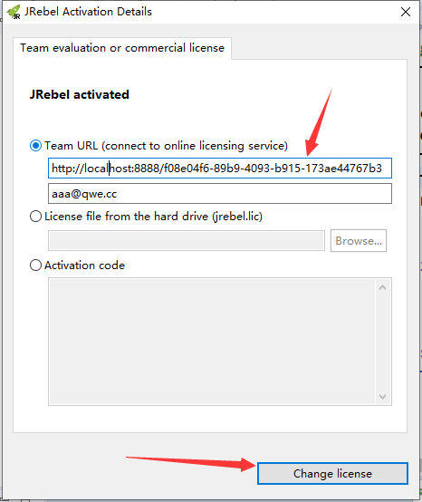

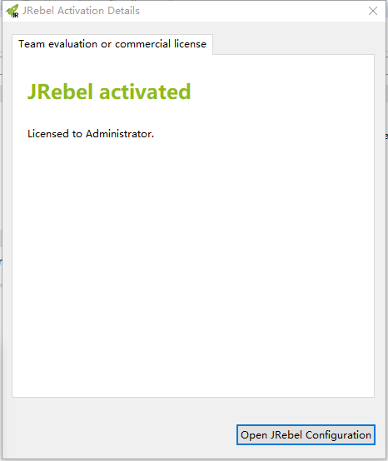

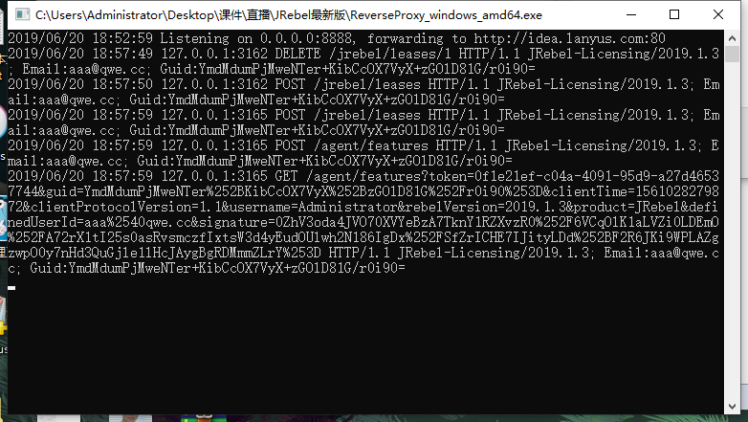

**激活成功！**

# 离线使用

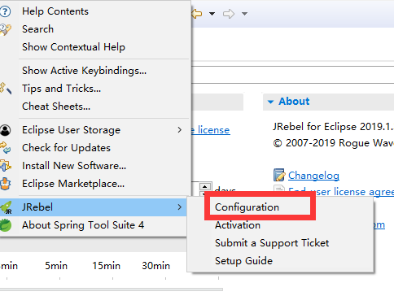

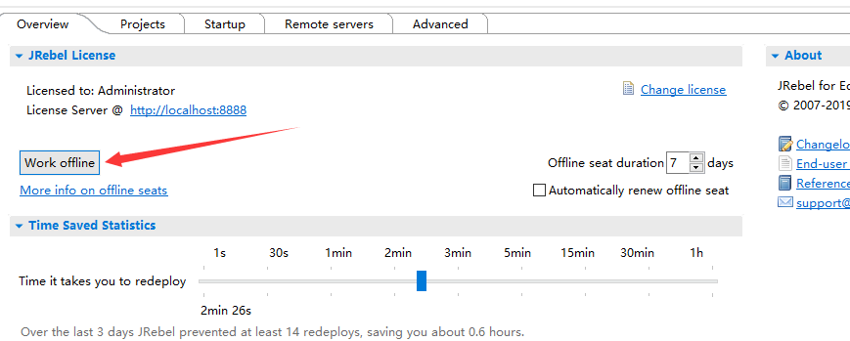

点击work offline 避免激活失效。